Pressemitteilung – Zusatz 3
Darmstadt, den 2. September 2019
Frei ab sofort

GOLDWELL x MARINA HOERMANSEDER
Step by Step Tutorial: Low Bun

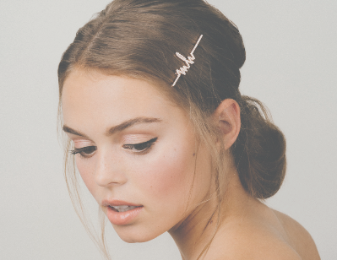
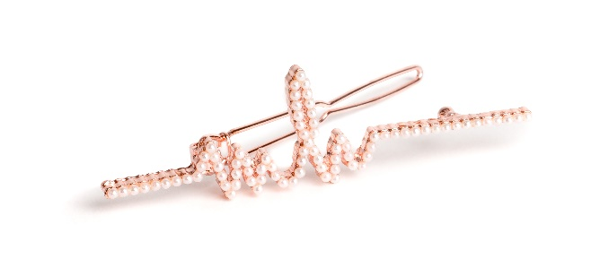

Step 1
Bei diesem Look werden die Haare vorab mit einem Ondoliereisen gestylt. Dabei beachten, dass die Abteilungen nicht zu breit werden, damit das Eisen eine etwas aufgeraute, lockere Lifestyle-Locke kreiert. Beim Styling mit dem Hot Tool das Goldwell StyleSign Utra Volume Naturally Full verwenden: Neben dem wichtigen Hitzeschutz verleiht es dem Haar einen voluminösen Look und Griffigkeit.

Step 2
Zuerst die Seiten vom Hinterkopf etwa hinter der Ohrmuschel trennen. Dann den oberen Teil in einer halbkreisförmigen Abteilung von der unteren Kopfpartie separieren. Etwa zwei bis drei Finger breit oberhalb der Nackenkontur einen Pferdeschwanz abbinden. Damit die gestylte Locke schön bleibt, die Haare nicht bis zu den Spitzen kämmen, sondern nur den oberen Bereich.

Step 3
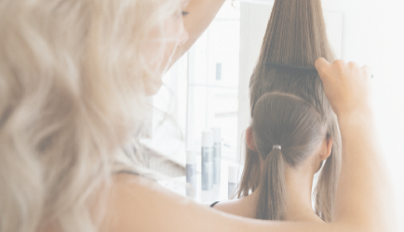
Die zuvor abgetrennten Haare der oberen Partie werden nun mit einem grobzinkigen Kamm locker untergekämmt. Das sorgt für ein normales, natürliches Volumen. Keinen Stielkamm verwenden, da die Toupage damit zu hart und kompakt wird.

- weiter auf Seite 2 -

- Seite 2 -

Step 4
Jetzt wird die leicht toupierte Partie auf den bereits gestylten Zopf gelegt und beide Abteilungen mit einem Haargummi zusammengebunden. Durch diese Technik wirkt der Hinterkopf leicht definiert, während die Haarstruktur locker und modern bleibt.

Step 5
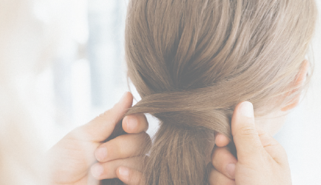
Die übrig gebliebenen Seitenpassés nach hinten legen und oberhalb des Zopfes überkreuzen. An der Unterseite mit einem kleinen Haargummi abbinden. Das erspart eine Haarklammer, die oft drückt.

Step 6
Anschließend die Haare leicht anheben und Goldwell StyleSign Dry Boost aufsprühen. Das Strukturspray gibt natürliche Griffigkeit und Halt. Die Locke fängt sich noch mal neu, und der Zopf erhält schönes Volumen.

Step 7
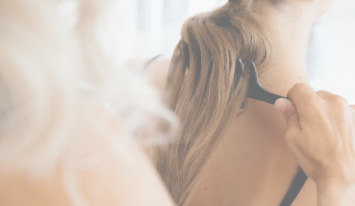
Mit einem grobzinkigen Lockenkamm den Pferdeschwanz grob toupieren. Das Zopfende mit einem kleinen Haargummi abbinden, nach innen einschlagen und feststecken. Abschließend die Marina Hoermanseder by Goldwell Spange seitlich platzieren.

Foto Credit: Daniel Sommer

